 | HISTOIRE  L’esclavage  Cartes

La « traite » du XVème au XIXème siècle
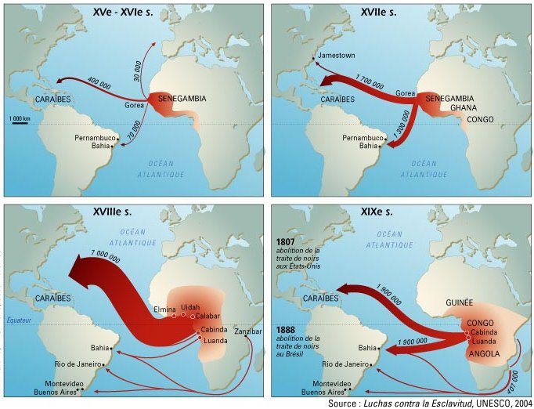

Le « commerce triangulaire »
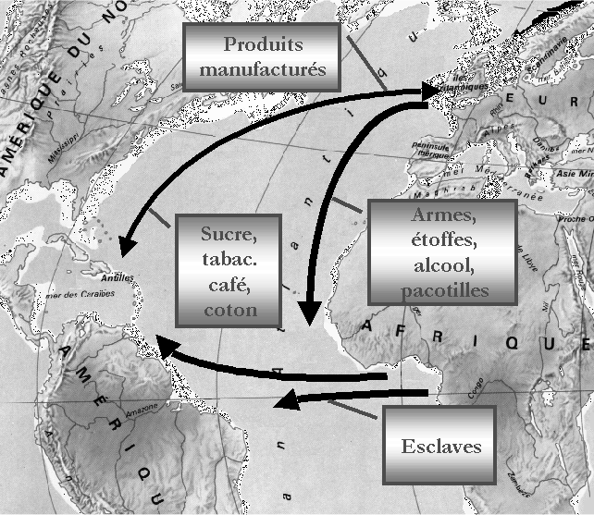
Page 4

